# Menu and Preference

## Tạo menu

1. Tạo project mới tên “Preferences1”.
2. Trong thư mục “res” tạo một thư mục con tên “menu”.
3. Click phải thư mục “menu” chọn New-> Other->Android->Android XML file nhấn nút “Next”. Cửa sổ tiếp theo chọn Resource Type : Menu. File: menu

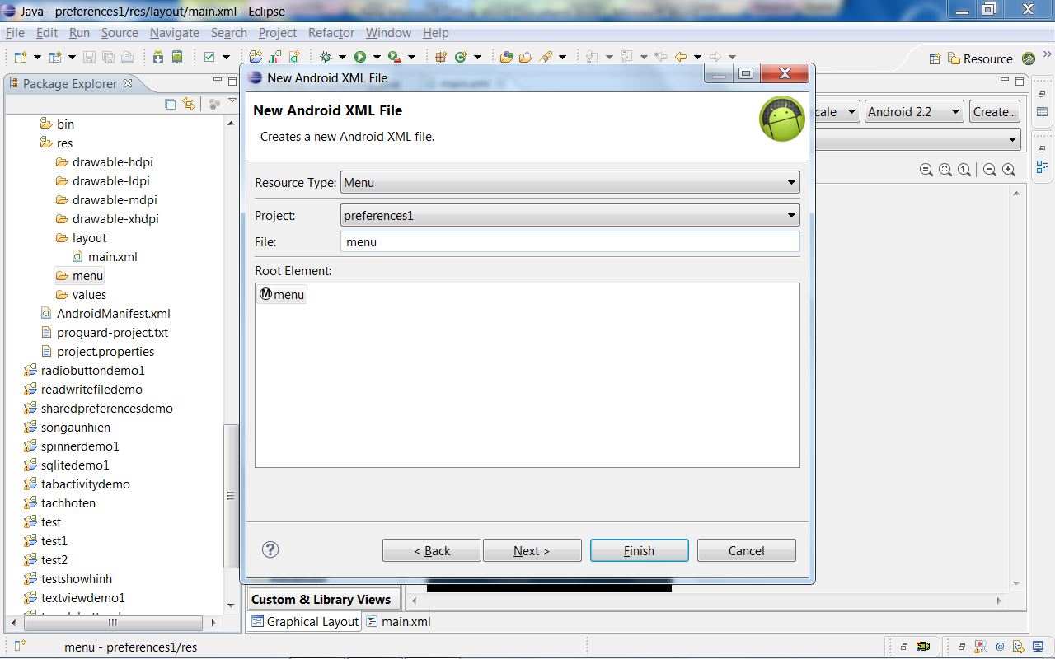

1. Nhấn Next, để mặc định rồi chọn Finish.
2. Trong source của file menu.xml thêm các item như sau:

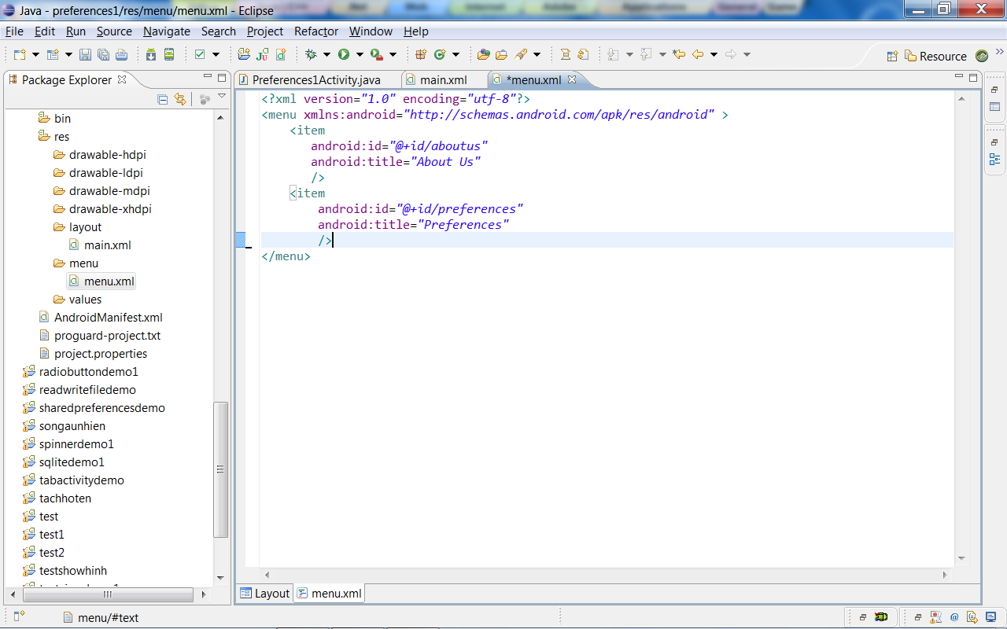

1. Quay về file java chính. Override lên phương thức onCreateOptionsMenu và dùng MenuInflater để gán menu như sau:

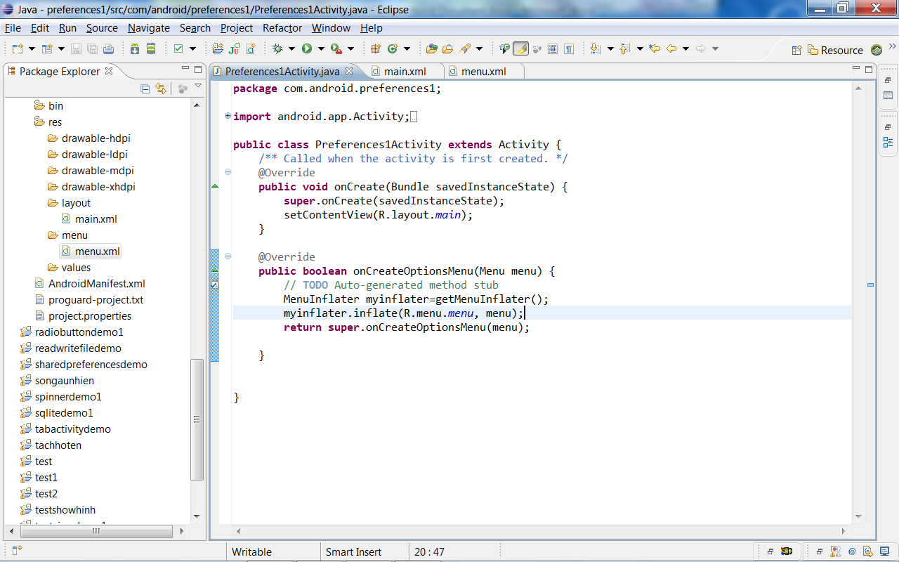

1. Override lên hàm onOptionsItemSelected để bắt khi các mục menu được chọn.

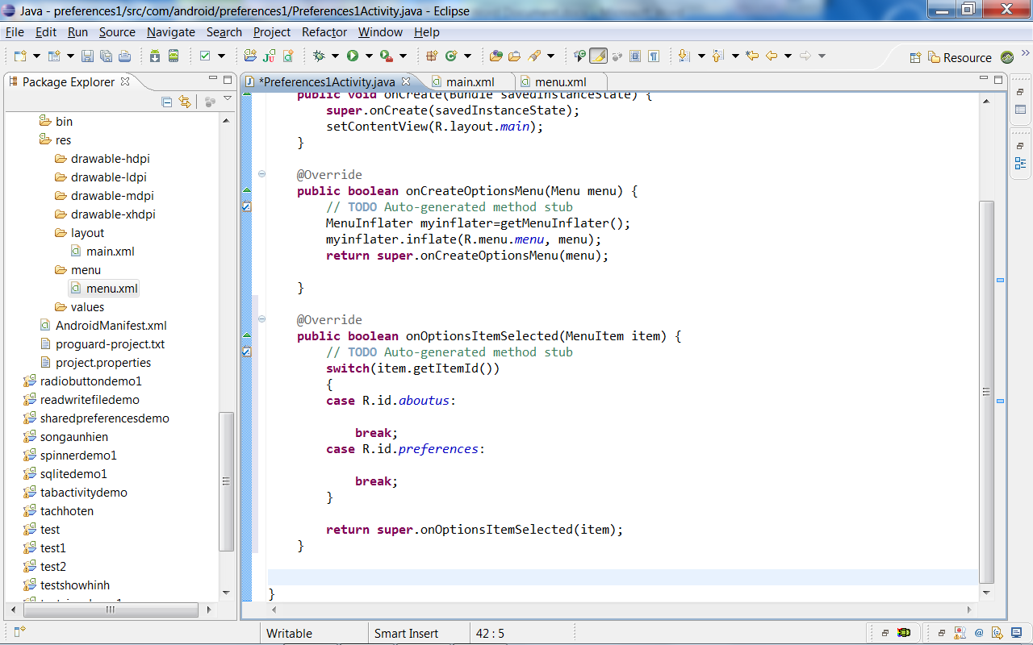

## Tạo Preference để lưu lại thông tin cho chương trình.

1. Trong thư mục “res” tạo một thư mục con tên “xml”.
2. Trong thư mục “xml” tạo một file xml mới tên “prefs.xml” . Resource Type: Preference. Root Element: PreferenceScreen.

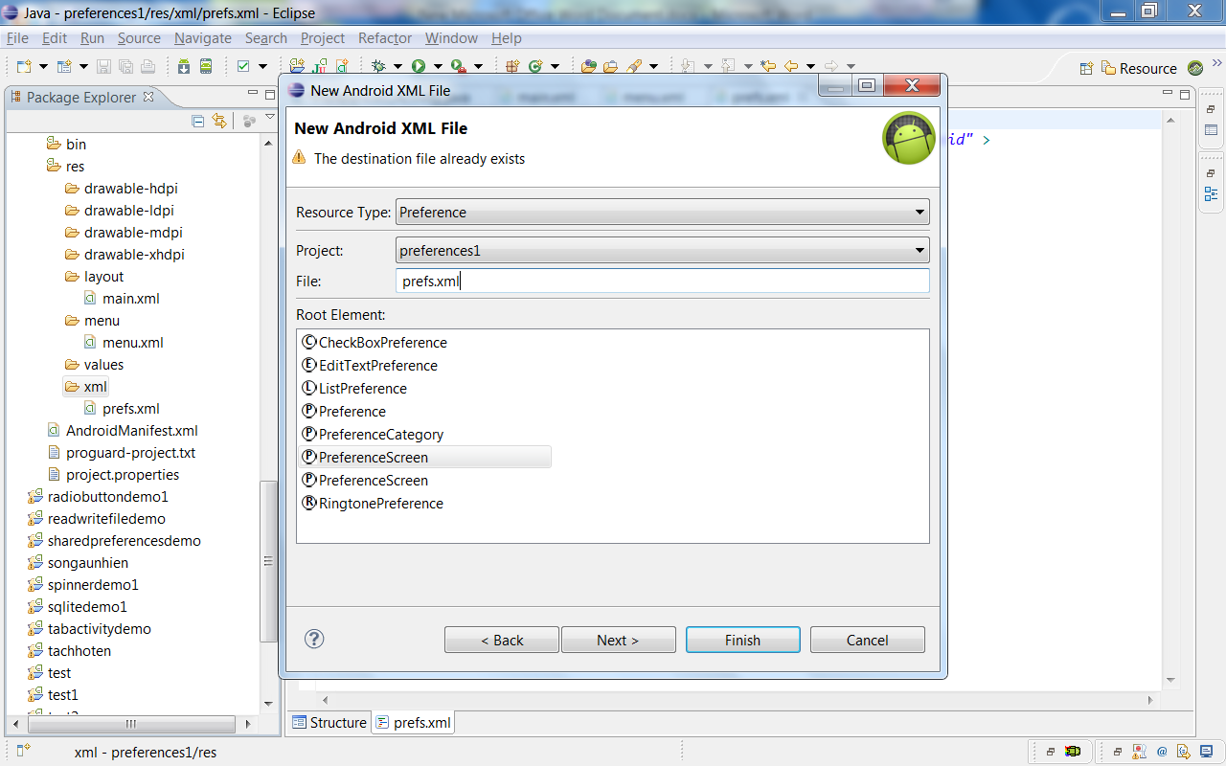

1. Mở file “prefs.xml” thêm 3 đối tượng là EditTextPreference (dạng text), CheckBoxPreference (dạng checkbox), ListPreference (dạng list cho phép chọn 1 trong nhiều) như source bên dưới.

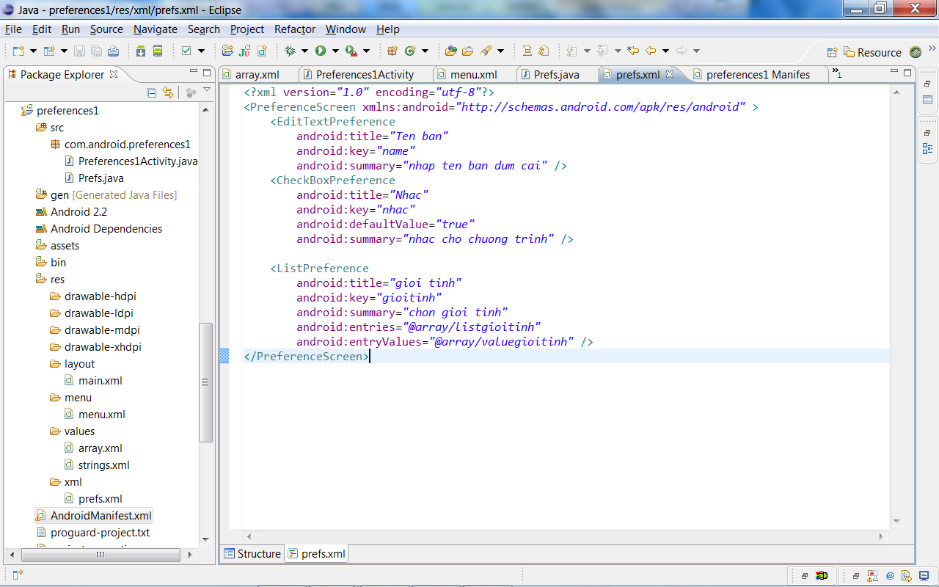

Chú ý: trong list giới tính có 2 thuộc tính là entries và entryValues truy xuất đến tài nguyên, ta chưa khai báo tài nguyên nên có thể bị báo lỗi. Ta sẽ tạo tài nguyên cho nó ở bước sau.

## Tạo tài nguyên dạng list cho giới tính.

1. Click phải thư mục “value”, New -> Other -> Android XML file, nhấn Next. Chọn Resource Type: Values. File: array. Root Element: resources. Nhấn nút Finish.

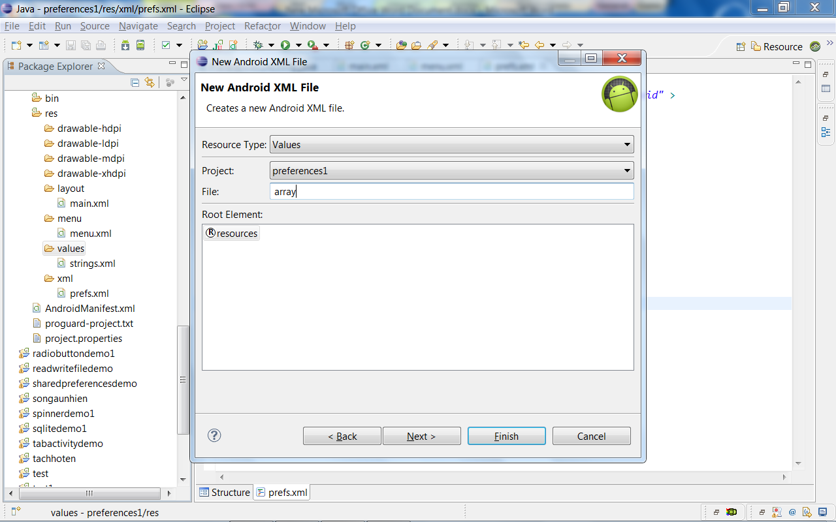

1. Mở file array.xml định nghĩa 2 string-array là “listgioitinh” và “valuegioitinh” và định nghĩa các item của nó như source sau:

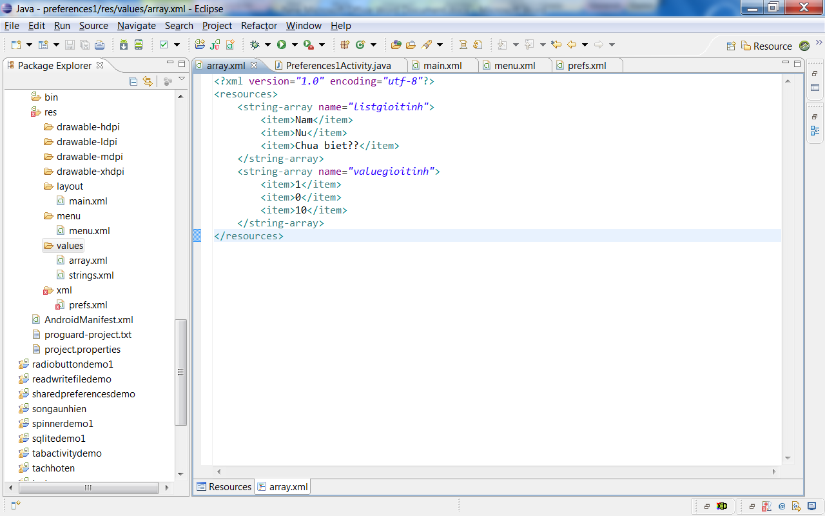

## Tạo Activity mới cho Preference.

1. Tạo một file java mới có tên “Prefs.java”.
2. Mở file “Prefs.java” cho file này kế thừa từ PreferenceActivity. Nhúng thư viện vào. Override lên hàm onCreate. Dùng hàm addPreferencesFromResource và chỉ đến file xml prefs đã tạo ở trước. Source như sau:

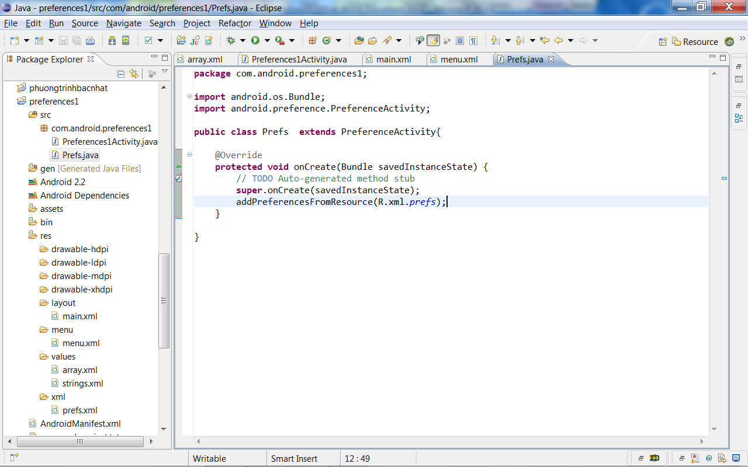

1. Mở file Manifest.xml và thêm activity vào như sau:

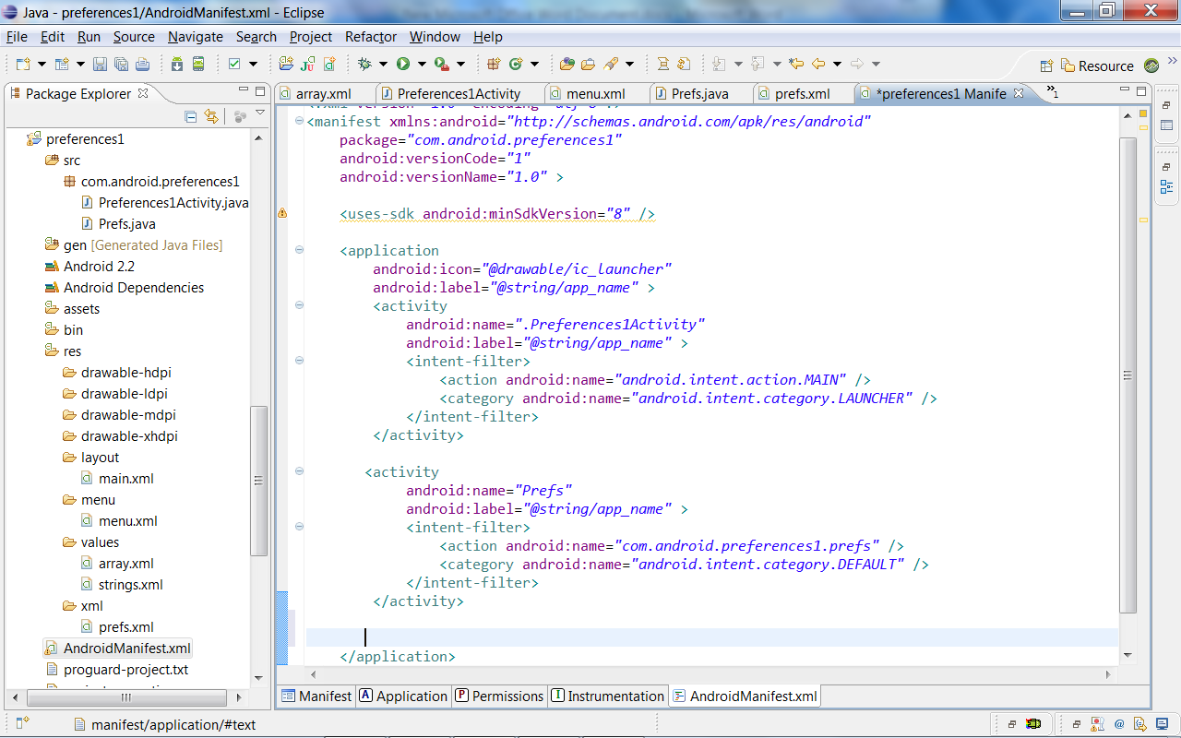

1. Mở file java chính, bổ sung thêm ở phần chọn preferences trên menu như sau:

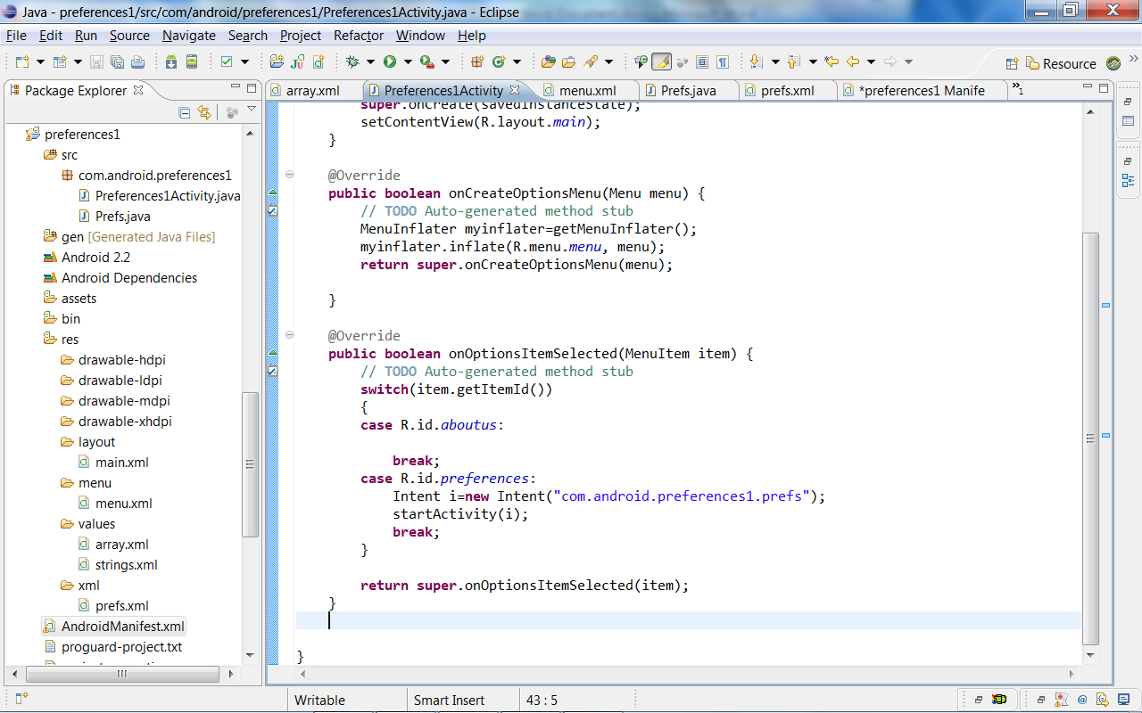

Chạy chương trình. Nhấn vào nút “Menu” (bàn phím cứng). Chọn “Preferences” để thấy Activiy cho phép ta tùy chỉnh Preference. Thử đổi. Tắt chương trình và chạy lại ta thấy dữ liệu vẫn được lưu trữ.

## Lấy dữ liệu từ Preferences

1. Quay về file java chính. Thêm 1 TextView tên tv1 và ánh xạ textview vừa tạo.
2. Trong hàm onCreate viết thêm như sau:

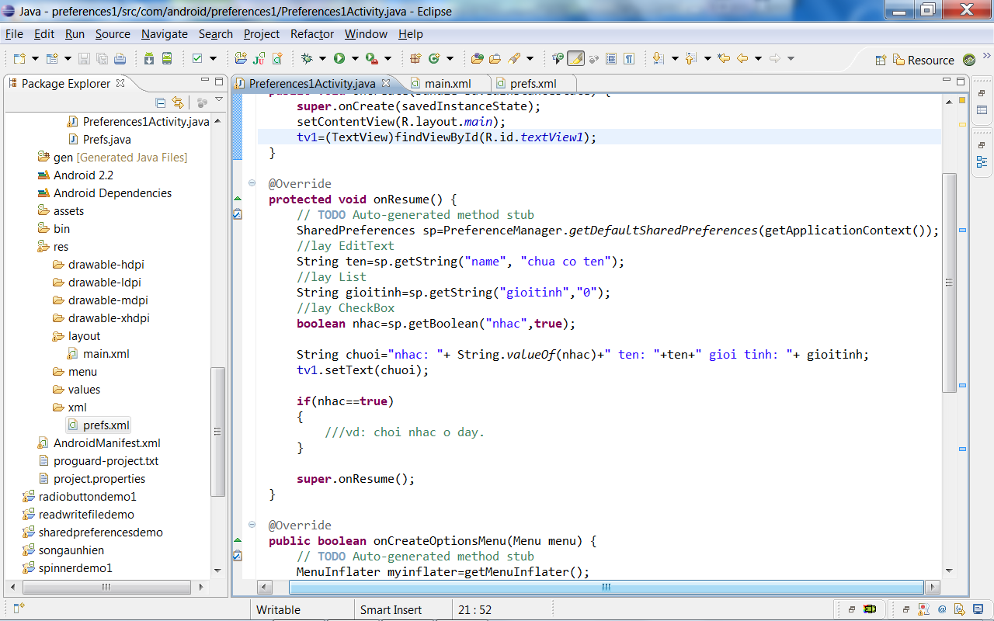

Chú ý: sau khi đổi xong nhấn back (bàn phím cứng) quay về Activity chính ta thấy dữ liệu trên textView không đổi. Chỉ khi chạy lại ta mới thấy thay đổi.

1. Override hàm onResume và cut phần code ở bước 2 và paste vào hàm onResume rồi chạy lại ta thấy Preference đổi xong quay về Activity chính thì TextView được cập nhật liền.